Samenvatting Synode 2013

Hoera, herfst! De bladeren en pepernoten (en her en der een dakpan) waaien je om de oren, de truien komen weer uit de kast en het is weer tijd voor, jawel, de synode!
Vooruit... maar kan het deze keer dan gewoon even niet over geld gaan??
Nou, nee. Want zonder geld kunnen we niks. Geen diensten, geen pastoor, geen ontmoeting, geen kerk. Dus wat willen we? Waar zetten we op in?

Een kort overzicht van de hot topics, en ja, financiën, van de synode 2013!

- Beleidsverslag CB:
Het CB heeft veel werk verzet. O.a. is aan de 'kwaliteitscriteria' gewerkt, en is er een vragenlijst opgesteld voor kerkbesturen om deze samen met de bisschop te bespreken en te evaluaren in hoeverre de parochies deze criteria realiseren, en dus 'vitaal' zijn.
Daarnaast zijn er stappen gezet om de Financiële Raad en de Commissie Bebouwde Eigendommen te verenigen in de Adviesraad Financiën en Materieel (AFM), welke kerkbesturen voortaan bij zal kunnen staan in het beheer van gebouwen.
Voor het oud-katholieke religieus erfgoed is, dankzij financiëring van diverse fondsen en in samenwerking met het museum Catharijneconvent, een consulent/conservator aangesteld voor een periode van 4 jaar. Diverse internationale bezoeken en vergaderingen hebben plaatsgevonden. De aartsbisschop is tevens aanwezig geweest bij de inhuldiging van koning Willem Alexander. Hoezee!
Kerk-inhoudelijk is o.a. gepraat over de kerk als rituele service instelling. De Commissie Geloof en Kerkorde heeft hier een advies over naar de bisschoppen gestuurd. Het CB heeft een richtlijn voor tarieven opgesteld. Ook het toekennen van tijdelijke aanstellingen van geestelijken kwam ter sprake, en in hoeverre dit past bij de ecclesiologie, waarin de ambstdrager een levenslange band met de kerk heeft. Het overleg hierover is nog niet afgerond.
- Help, de secretaris gaat met pensioen!
In voorbereiding op het vertrek van de huidige secretaris en administrateur in het najaar van 2014, heeft het Collegiaal Bestuur het huidge takenpakket van het Bisschoppelijk Bureau onder de loep genomen, en daarvoor functieprofielen opgesteld. Het CB stelt de synode voor de formatie van het Bisschoppelijk Bureau vast te stellen op 2,0 fte ingaande media 2014.

- Financieel verslag 2012 + Begroting 2014
Om dan maar kort te zijn: de kosten stijgen, de tekorten duren voort, en alleen de koersverschil effecten hielden ons in 2012 uit de min. Zorgwekkend is dat de heffingen achter blijven lopen, en wij onze pastores dus niet eens kunnen betalen; het CB blijft zich op het standpunt stellen dat onze kerk alleen bestaansrecht houdt als de levende kerk daarvoor zorgt..
("....Trouwens, wie zitten daar eigenlijk, hiernaast? Oh ja, de Jongerensynode is er ook weer!")

- De opdracht van het ideaal- Beleidsnota 2014-2015
Alle financiën terzijde: onze oud-katholieke kerk doet ertoe! En wij hebben idealen. En we willen ze actueel houden. In de beleidsnota 2014-2015 zet het CB deze idealen op rij en stelt er concrete doelen bij. Om ze maar even voluit te noemen:
  - De Bijbel en de getuigenis van Jezus als de centrale punten voor een christelijk leven
  - Een eucharistie die centraal staat in een kerk die een gemeenschap is waar alle gedoopten gelijkwaardig zijn
  - Participatie als centraal gegeven. Kerk betekent 'met God meedoen'.
  - De kerk als lokale kerk, waarin gelovigen zich thuis kunnen voelen
  - Het persoonlijke geloof van elke gedoopte is onvevangbaar
  - En geloof is niet alleen een kwestie van overtuiging, maar óók van vieren; en niet alleen een kwestie van waarden en normen, maar óók van gebed en liturgie
  - Oecumene behoort tot de basisopdrachten van elke kerk, met de wereldkerk als gemeenschap van lokale kerken die met elkaar optrekken en een spoor van hoop in deze wereld brengen.
Het werken aan deze idealen mag gezien worden als een permanente opdracht. Maar telkens moeten idealen weer geactualiseerd worden in de context van de realiteit van parochies en bisdommen op een bepaald moment in hun ontwikkeling. Zoals ook beoogd werd met de Presentienota van vorig jaar.
Het CB constateert dat de vitaliteit van onze kerk eerder groeiende dan tanende is; een reden destemeer om ons nog sterker te concentreren op deze opdracht. Concreet zijn er doelen opgesteld met betrekking tot o.a. parochieopbouw, pastoraat, publiciteit en verbondenheid. Zoals, bij pastoraat, het hebben van een jongerenpastor!
- Maar, het hebben van een jongerenpastor, is dat nou wat?
Een evaluatie van vier jaar en drie maanden jongerenpastoraat- dat vult nogal wat pagina's! Alle initiatieven, activiteiten, werkzaamheden én verbeterpunten die Jutta Eilander in haar periode als jongerenpastor heeft ondernomen en opgesteld worden door beschreven in dit verslag. De vraag aan de synode is, welke kansen en mogelijkheden zij ziet om het jongerenpastoraat de komende jaren verder door te kunnen zetten. De verlenging van deze 0,5 fte is reeds in de begroting opgenomen, dus deze zal verworpen moeten worden als de synode geen heil ziet in de verlenging van deze functie.
- And the winner is...
Voor de functie van secretaris van het Presidium wordt dhr. H. (Hervy) de Miranda als kandidaat voorgedragen. Voor zowel zijn aanstelling als die van dhr. H. (Herman) Toorman voor de positie van Thesaurier Generaal van het CB zal een schriftelijke stemming plaatsvinden. Voor de begrotingscommissie worden nog twee Synode leden gezocht.
- Synode 2012- continued
In de vorige synode is gepraat over het afschaffen van de subsidie aan Missie & Diaconaat (St. Paulus voor buitenland en Ste. Barbara voor het binnenland). Een motie om hun subsidie te behouden werd afgewezen, maar de synode heeft er wel voor gestemd om de functie en het belang van Missie & DIaconaat binnen de kerk op deze synode op de agenda te zetten. Na een introductie zal de synode in groepen uiteengaan om hierover te praten.

Nee, die financiën, daar komen we niet onderuit. Maar wat is het ons waard, om ondanks alles kerk te kunnen zijn op een eigen, traditionele én actuele manier, in een internationale gemeenschap van gelovigen? Om maar met het congresthema 2014 te spreken: Sta op en ga!

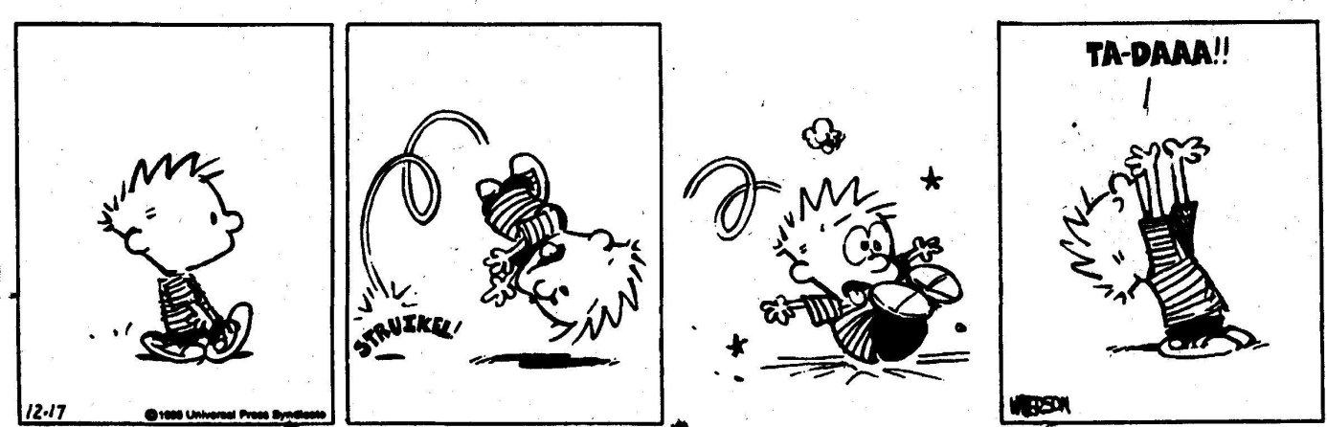

- Jillis van Maaren, 1e synodaal voor Hilversum

